

Kanalys SPRL  
Rue de la Croix 41   
1050 Ixelles

Hill, Wong and Armstrong  
 Kara Rodriguez  
 Albert Trafficway 692  
 16407Lake Pamela  
 Cameroon

Brussels, October 31, 2024

Reference: 31-10-24-1

Dear Mme Kara Rodriguez,

Suite à notre visite de votre bâtiment situé Rue du Trône 42 à 1050 Ixelles Brussels, nous avons le plaisir de vous soumettre notre offre:

# Description des travaux

Phasellus ac tortor scelerisque, interdum lorem vitae, 2434 dapibus metus. Donec vulputate augue quam, sed tristique leo volutpat ac. Suspendisse 24 eget felis fermentum, faucibus augue nec, aliquam magna. Pellentesque eu lectus eget nisl congue iaculis. Ut gravida mauris id felis iaculis, sed gravida libero sodales. Praesent malesuada odio sit amet tellus hendrerit, sed vehicula odio lacinia. Donec sed purus dui. Suspendisse 234 fringilla sapien sapien, vel tempus nunc fermentum sed. Etiam lacinia ligula risus, ut pharetra turpis cursus ac.

# Schema des travaux

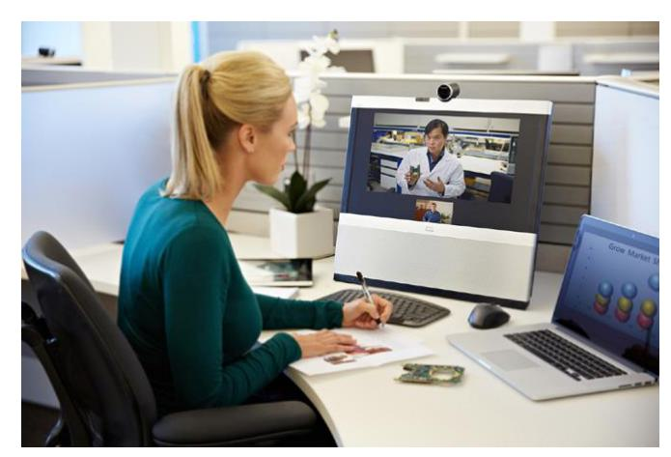

# Bill of Materials

| description | Unit Price | qty | discount | line price |  
|----------------+--------------+-------+------------+--------------|  
| High-pressure | 80.00 € | 3 | 10 % | 216.00 € |  
| sewer cleaning | | | | |  
| (per meter) | | | | |  
| ----- | ----- | --- | ----- | ----- |  
| | | | Total HTVA | 216.00 € |  
| | | | TVA | 45.36 € |  
| | | | Total TVAC | 261.36 € |

Nous espérons que cette offre correspond à vos attentes. N'hésitez pas à nous contactez si vous nécessitez des éclaircissements.  
Sincerely,  
  
Your Name  
Your Job Title